**一、星级酒店：**

1、泰达国际会馆

酒店地址：南开区复康路7号增2号

酒店电话：022-58695555

获取协议价格方式：直接预订，报“南开大学商学院”即可

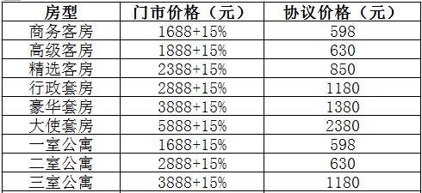

2、汇高花园酒店

酒店地址：南开区白堤路236号增1号

酒店电话：022-87897777

获取协议价格方式：直接预订，报“南开大学商学院”即可

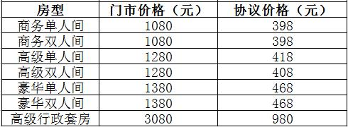

**二、快捷酒店：**

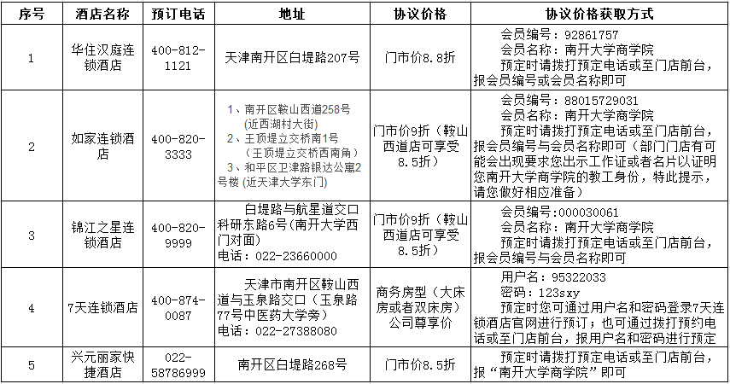

**三、校内宾馆：**

南开大学校内宾馆

（南开大学校内设有明珠园宾馆、爱大会馆、静园宾馆、谊园宾馆、嘉园宾馆五家宾馆）

